**标题：以画面分享知识，首届“百科奇妙物语”科普赛正式启动报名！**

封面图：

正文：

知识面前，人人平等，但对自己而言是“常识”的知识对别人来说可能会是盲区，我们也许比其他人更懂得如何更清晰地将自己擅长的专业知识展示出来，只是缺少一个展示的平台。

因知“道”而创“造”，在此背景下，北京万方数据股份有限公司联合中国大百科全书出版社推出首届“百科奇妙物语”科普视频制作大赛，你我皆可参赛，展示自己所学的沉淀，更有助于推动知识的科普！

本次大赛活动主办单位中国大百科全书出版社，成立四十多年来，出版了《中国大百科全书》、《中国百科大辞典》、《中国儿童百科全书》等一系列鸿篇巨制，还包括《中国军事百科全书》等近百种各类专业和地区百科全书，近万种系列工具书、普及读物。拥有基于《中国大百科全书》内容研发的数据检索平台——中国大百科全书数据库，不仅涵盖全人类科学文化成果，同时注重对悠久的中国各民族历史文化遗产和科学技术成就的传承，尤其是充分反映了我国现阶段所取得的重要成果，形成了具有鲜明中国特色的百科知识宝库。收条重综合、阐释精要详尽。数据库学科体系搭建完善，内容包含14万条目，2亿文字量，100万个知识点以及其它权威数据。

本次活动承办方北京万方数据股份有限公司为国内较早以信息服务为核心的股份制高新技术企业，是在互联网领域，集信息资源产品、信息增值服务和信息处理方案为一体的综合信息服务商，经过十余年快速稳定的发展，万方数据已经发展成为一家以提供信息资源产品为基础，同时集信息内容管理解决方案与知识服务为一体的综合信息内容服务提供商。同时万方数据为国家重点研发计划资助项目“专业内容知识聚合服务技术研发与创新服务示范（项目编号：2019YFB1406300）”课题承担单位。

5月，在2021年万方数据信息内容与技术创新大会上，中国大百科全书出版社与万方数据正式签署战略合作协议，双方将共同建设、运营融媒体学术百科平台，大力推动数字中国建设。

“百科奇妙物语”科普视频制作大赛作为万方数据与中国大百科全书出版社共同推出的科普活动，希望为懂知识的你提供一个展示专业能力和创造力的平台，帮助大家体验一段美好的科普时光。

**即日起至10月22日，**懂知识爱科普的人均可自由组成1-5人制作团队报名参赛。**所有参赛成员将获赠“万方助力畅游”大礼包（该礼包包含30篇期刊论文，有效期30天）及中国大百科全书数据库微信版全部阅读权限（有效期30天）**，帮助大家查阅资料，完善自己的作品。

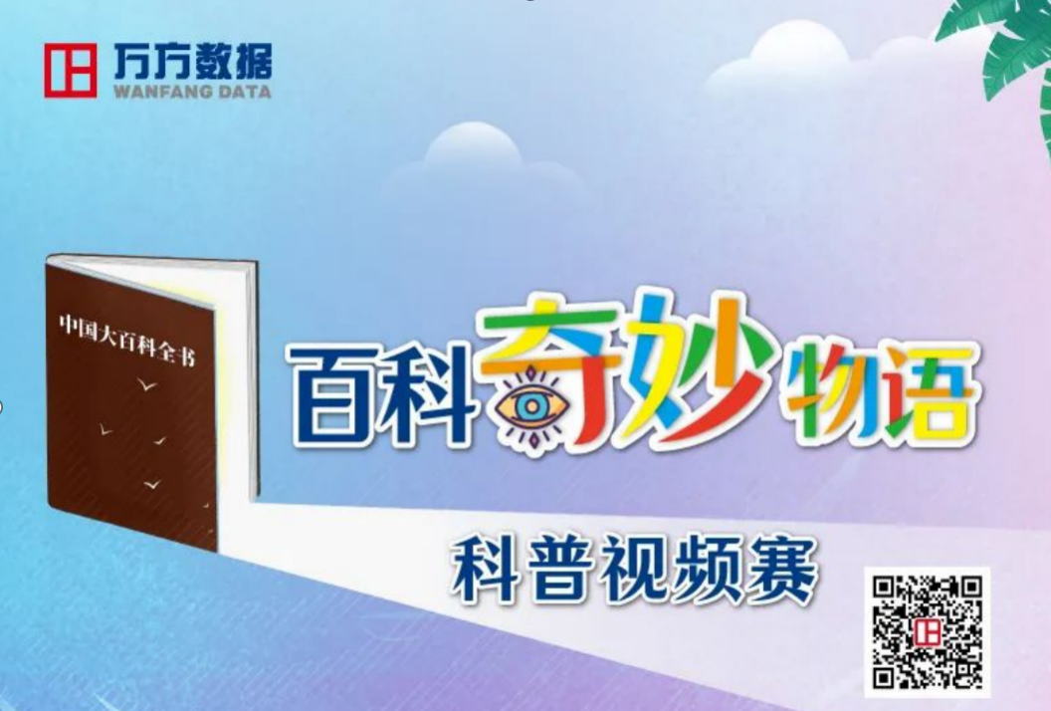

组队提交报名表后，就到了大家发挥创造力的时候了！比赛将以大学学科为分类标准提前筛选出的71个参赛条目作为“题库”，参赛团队可在条目中选择1-5个进行科普视频制作。**视频制作完成后，可在10月22日前，通过登陆专业内容知识聚合服务平台（WF.Pub）按固定格式发布参赛作品参赛。**

活动期间，专业内容知识聚合服务平台（WF.Pub）将会专门增设社区活动版块用以展示活动作品，并以活动单元的方式呈现参赛作品，参赛选手或用户可浏览、交流，并点赞助力大众评审环节。10月23日至11月12日，所有参赛作品将由中国大百科全书出版社合作院士及各领域专家学者进行评审，根据视频制作专业度和科普准确度等维度，设置多项获奖名额。此外，参赛作品还有机会根据专业内容知识聚合服务平台（WF.Pub）的点赞及互动热度获得人气奖！

 “百科奇妙物语”科普视频制作大赛可以大家亲身参与到涉及各个门类的学科知识的科普视频创作，让百科知识通过你的创作得到更好的可视化传播，将你所擅长的知识通过平台展现给大家，近距离体验知识获取与分享的乐趣，更为大家提供了一次展现创意想法、获得业界专家认可、强化实践能力的一次好机会！



万方数据知识服务平台 万方数据

*活动进程每一阶段都将于微信公众号“万方数据知识服务平台”及“万方数据”定期发布指导、说明及彩蛋，还请扫码关注。最终活动赛程时间安排，以公众号发布通知为准。

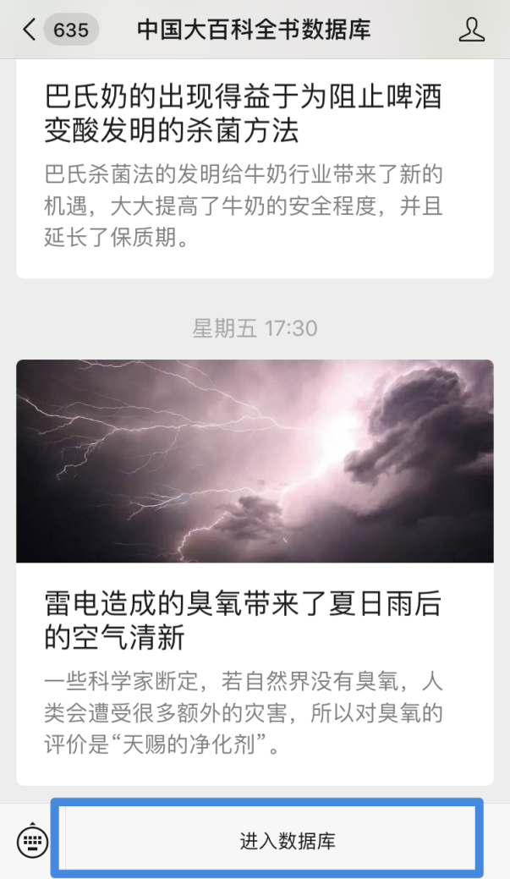



参赛者可微信关注“中国大百科全书数据库”公众号，点击下方进入数据库后，打开“个人中心”，

在“会员中心”中选择“使用会员卡”，输入卡号及密码即可享有30天数据库的专业版会员权益。

**关于百科奇妙物语的一些疑问与说明**

**也许你会问：参与比赛我们能得到什么？**

参与比赛您将获得：

* 所有参赛成员将获赠“**万方助力畅游”大礼包**（该礼包包含30篇期刊论文，有效期30天）及**中国大百科全书数据库微信版全部阅读权限**（有效期30天）。
* **优秀视频作品奖获得科普奖金或奖品：**

百科奖一等奖 3队  奖金或同等价位奖品（5000元每组）

百科奖二等奖 5队  奖金或同等价位奖品（3000元每组）

百科奖三等奖 10队 奖金或同等价位奖品（1500元每组）

人气奖 20队 奖金或同等价位奖品（800元每组）

* **更多活动权益：**

入围参赛作品的作者，有机会获得百科条目编撰院士学术指导，根据指导修改后作品有机会获得如下“后期权益”：

1. 优秀作品制作者有机会参与评选“百科小达人”称号，并颁发奖杯；

2. 活动主办方选定的优秀作品可发表在《百科论坛电子杂志》（http://www.bkzx.com.cn/Journal）；

3. 优秀作品可直接推荐参与“由科技部办公厅&中科院办公厅联合举办2021年度全国科普微视频大赛”；

4. 优秀作品制作者有机会获得中国大百科全书出版社实习或就业机会（实习地点北京）

5. 优秀作品制作者有机会参与国家重点实验室工作并参与“百科知识融合创新出版工程重点实验室”项目。

**也许你会问：这个活动我们如何参与？**

* STEP 1组队、查看参赛手册并提交报名表

点击下方链接或扫描下方二维码参与报名：http://wanfangdata.mikecrm.com/RLwHHo9



*报名截止至2021年10月22日，超出截止日期报名视为无效。

*每队只需一人填写并提交报名表即可。

*请保证填写报名信息真实、有效，以便发放“免费助力礼包。

* **STEP2**词库选定参赛词汇、

编写视频脚本并根据赛程进行投稿

扫码下载

**活动手册、视频脚本模板及参赛条目库**



**也许你会问：提交什么类型的视频都行吗？**

投稿视频要求如下：

1. 视频所出现的音频、照片等素材，都需要拥有版权。视频时长宜在1至3分钟左右，原则上不超过5分钟。

2.形式具有趣味性。表现形式灵活多样，动画、文字、解说、图片、素材等；配图为示意图，可根据制作需要自行选择或二次加工。

只要把该条目核心内容表达清楚明白，目的是让读者通过短视频可以对条目的基本知识有一定的了解。

3.视频内容包含的知识点应当以释文为主，可适当拓展相关知识，有助于受众理解。画面解说词可以根据实际情况调整。

可以对条目整体内容进行视频设计，也可以对某一段落或局部的内容进行视频设计。配音为标准普通话。

4. 输出格式：视频分辨率为1080P（1920*1080），帧速率25fps，比特率不低于10Mbps，音频采样率为48KHz，导出格式为MP4(h.264)。

5. 作品脚本：请妥善保存视频制作脚本，评审环节结束后，入围作品需上交活动脚本。

**也许你会问：随意组队即可吗？**

本次活动，参赛者可自由组成1-5人制作团队，我们更推荐老师+学生组队配置，在条目库中选择1-5个学术条目进行并科普视频制作、并投稿。我们不限制投稿数量，可针对同一学术条目进行多角度、切入点释义并投稿，**但每队获奖作品上限为2部**。

**更多活动规则**

* 本次活动赛程安排如下：

报名组队阶段：即日起至10月22日

制作投稿阶段：即日起至10月22日

作品评审阶段：10月23日至11月12日

大赛公示阶段：11月26 日至12月 26 日

* 参赛队伍提交报名表后，“万方助力畅游”大礼包将在7个工作日内，将按照报名表，发送至所填写的手机号对应账户内。 中国大百科全书数据库微信版全部阅读权限激活码，将以邮件形式，在7个工作日内发送至报名表中队长对应的邮箱中。
* 投稿科普条目仅可在本手册中选择，超出手册范围投稿视作无效。
* **人气奖评选标准：**

评选时间段为10月23日至10月28日，WFPUB社区点赞量前20队作品。

*参赛队伍如多次投稿，并多个作品入围TOP20，获奖上限为2部，多出作品不计入排名，获奖名额自动顺延。

**百科奖评选标准（满分壹百分，精确至小数点后壹位）：**

|  |  |  |
| --- | --- | --- |
| **项目** | **赋值** | **细则** |
| 内容  质量 | 30分 | 准确性、科学性 |
| 20分 | 内容详实度 |
| 20分 | 科普内容条理度及通俗度 |
| 展现  形式 | 10分 | 视频制作质量及展现形式  （不限于二维动画、实拍等） |
| 10分 | 传播趣味度及立意、创意 |
| 10分 | 艺术性 |

* 活动相关问题可通过wfdata@126.com进行咨询，活动主办将于7个工作日内回复。

**品知识之貌，领略科普之美，**

**知“道”而创“造”去展示，**

**视频虽短，但知识无限。**

**百科奇妙物语期待你的参与，**

**共度美好时光！**